TRƯỜNG ĐẠI HỌC SÀI GÒN
KHOA CÔNG NGHỆ THÔNG TIN
--------***--------


BÁO CÁO MÔN HỌC
MÔN NGÔN NGỮ LẬP TRÌNH CSHARP
TÊN BÀI LÀM
LAB04: LẬP TRÌNH WINFORM CƠ BẢN

Giảng viên hướng dẫn: TS. Đỗ Như Tài
Sinh viên thực hiện:
Lưu Lương Mạnh Dũng 3124411053

Thành phố Hồ Chí Minh, ngày 4 tháng 10 năm 2026
THỰC HÀNH 4C

Bài 1: Thiết kế Form thực hiện phép tính +, -, x, / của hai số a, b
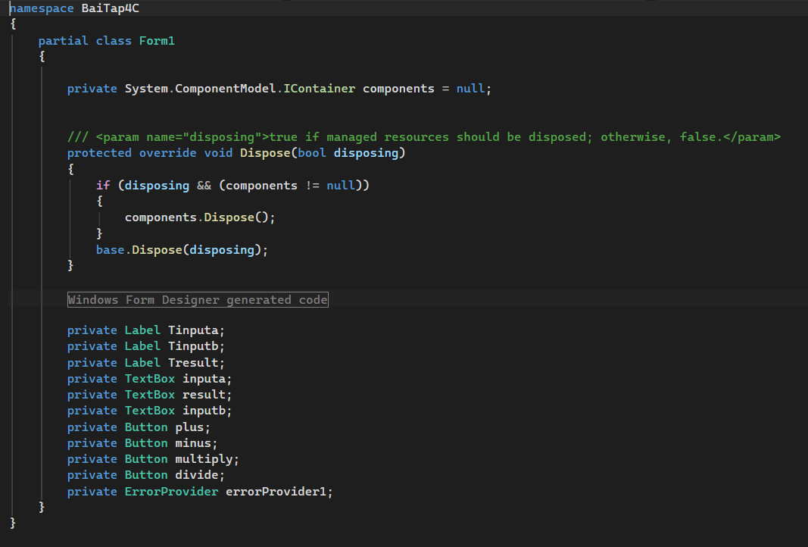
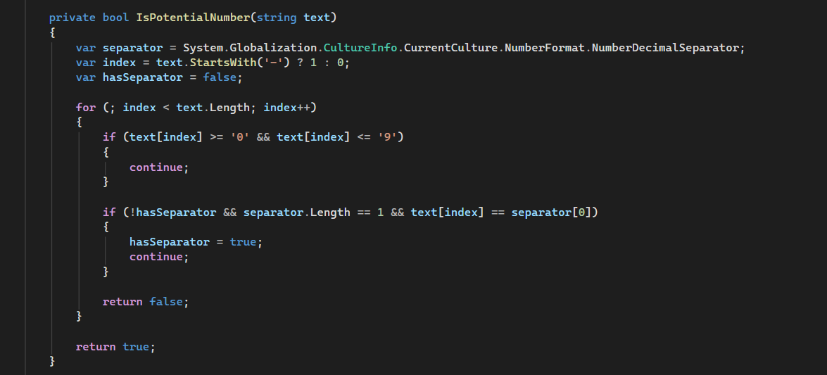
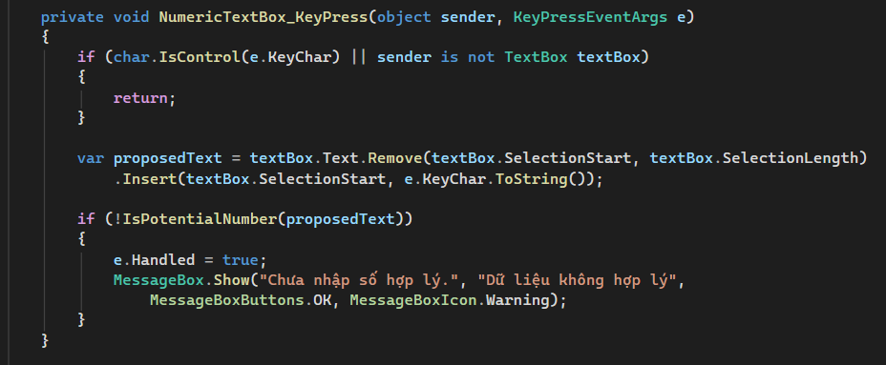
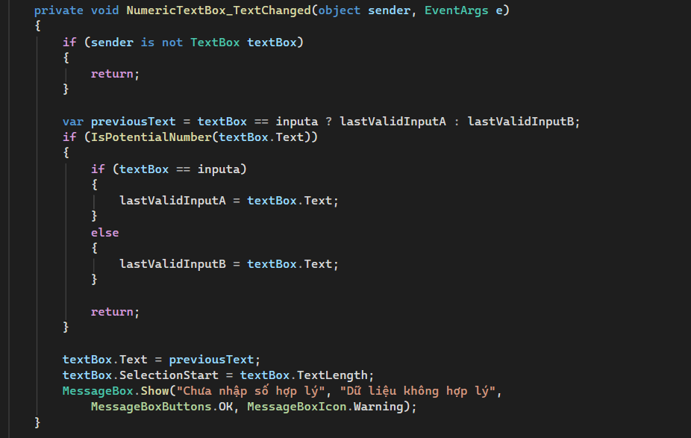
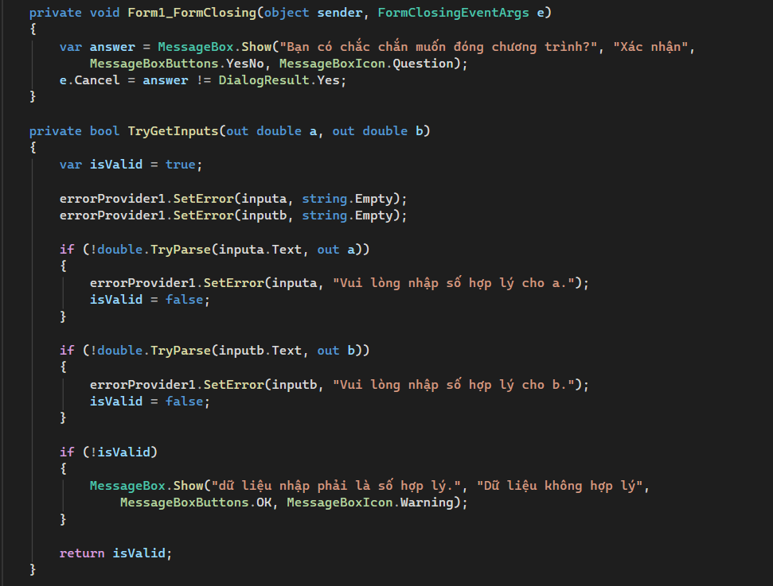
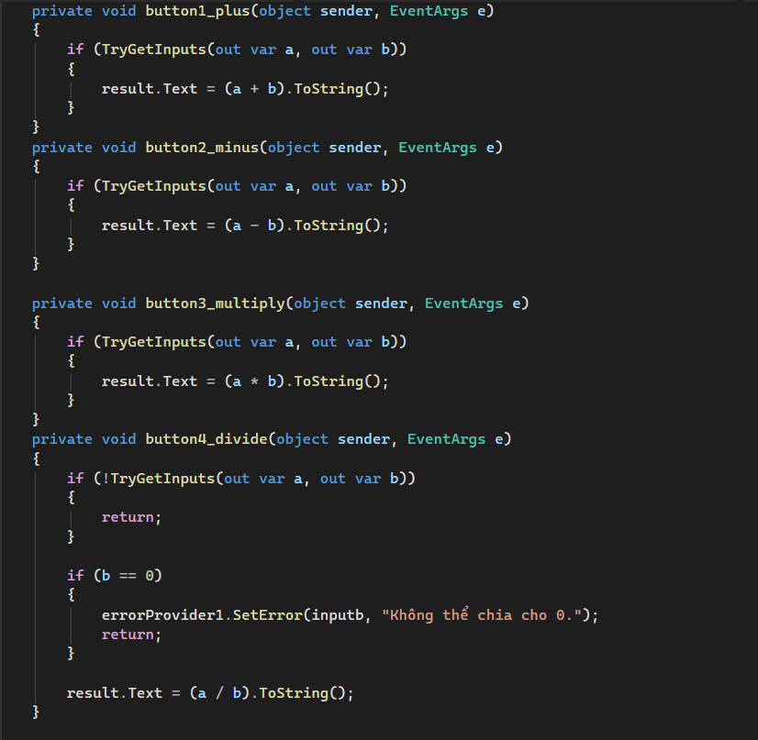
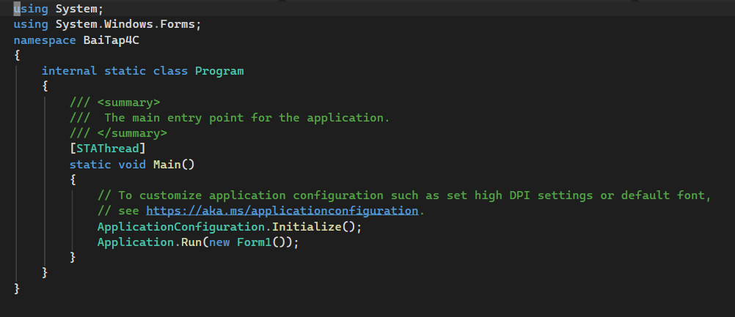
Kết quả:
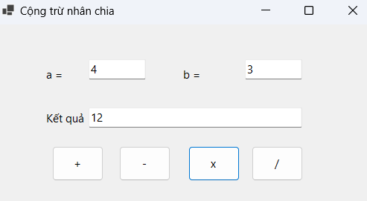
- Giải thích: Khi gõ, sự kiện KeyPress và TextChanged kiểm tra ký tự bằng IsPotentialNumber, chỉ cho nhập chữ số, dấu - ở đầu và một dấu thập phân; nhập sai thì chặn hoặc khôi phục giá trị hợp lệ trước đó và báo MessageBox. Khi bấm nút, hàm TryGetInputs dùng double.TryParse để đọc a, b (sai thì báo lỗi bằng ErrorProvider), rồi tính toán và gán vào result.Text; riêng phép chia kiểm tra b == 0 để tránh chia cho 0. Sự kiện FormClosing hiện hộp thoại Yes/No xác nhận trước khi đóng chương trình, còn Program.cs chỉ có nhiệm vụ khởi chạy Form1
Bài 2: Thiết kế form đăng kí tài khoản với yêu cầu:
- Kiểm tra định dạng của email sau khi nhập và ra khỏi textbox Địa chỉ email.
- Bắt buộc nhập dữ liệu trên những textbox có (*).
- Khi chọn button Đăng ký hoặc nhấn phím Enter sau khi nhập xong dữ liệu vào textbox Xác nhận mật khẩu thì hiển thị thông tin của tất cả các textbox lên MessageBox.
- Hỏi xác nhận trước khi đóng Form.
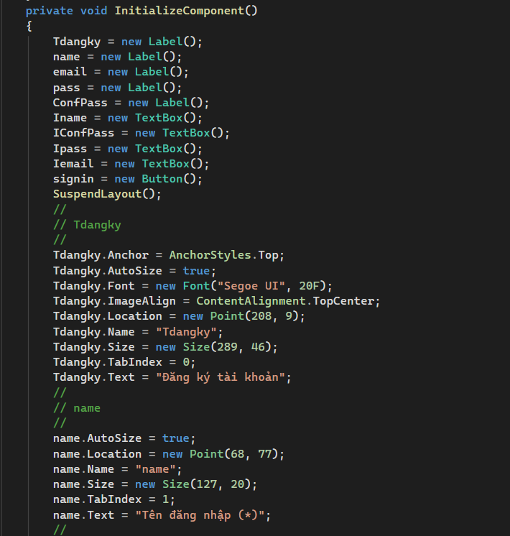
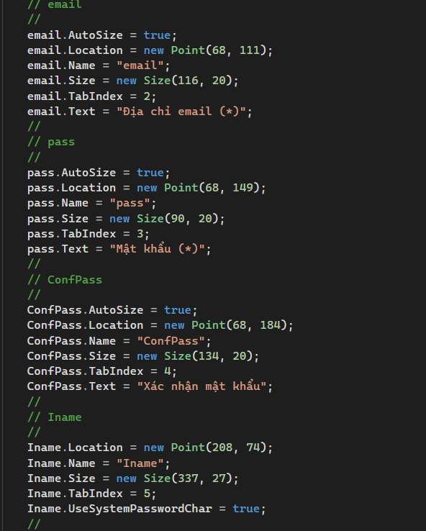
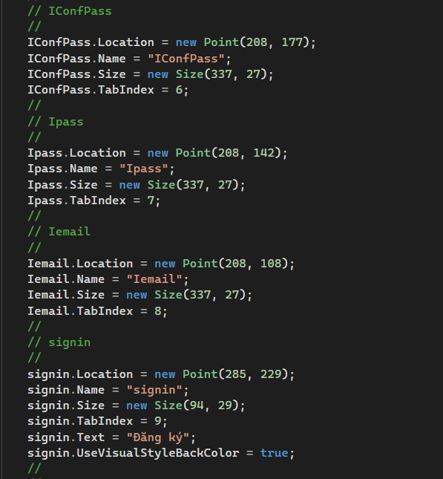
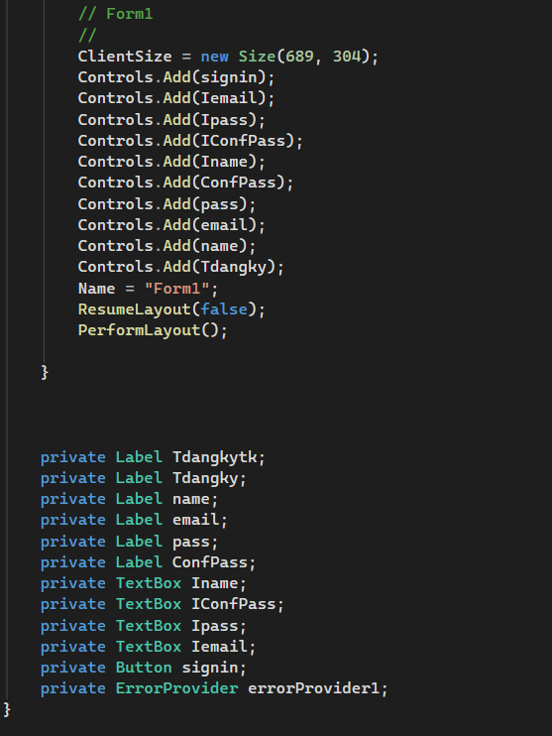
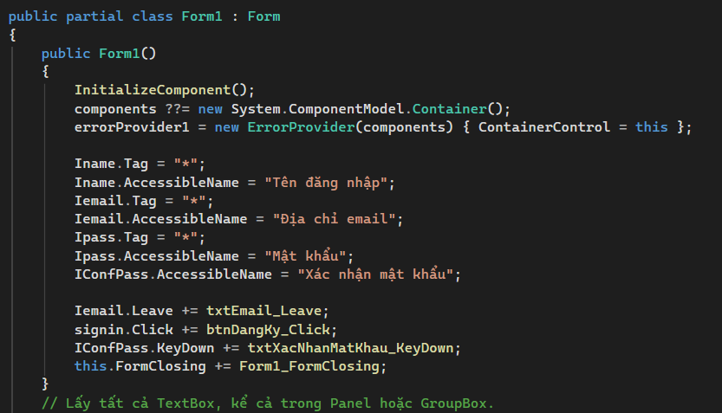
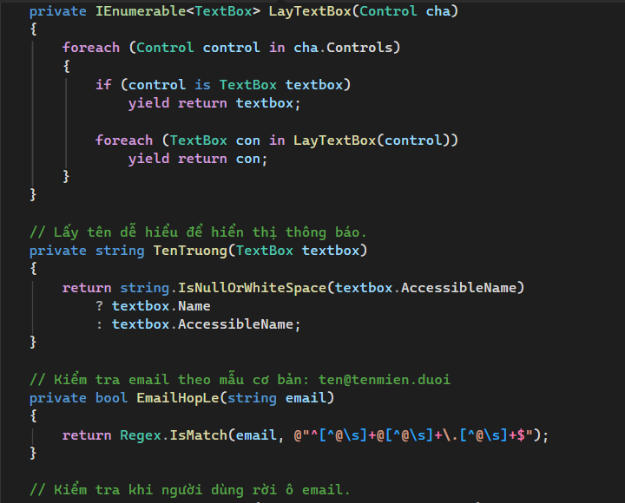
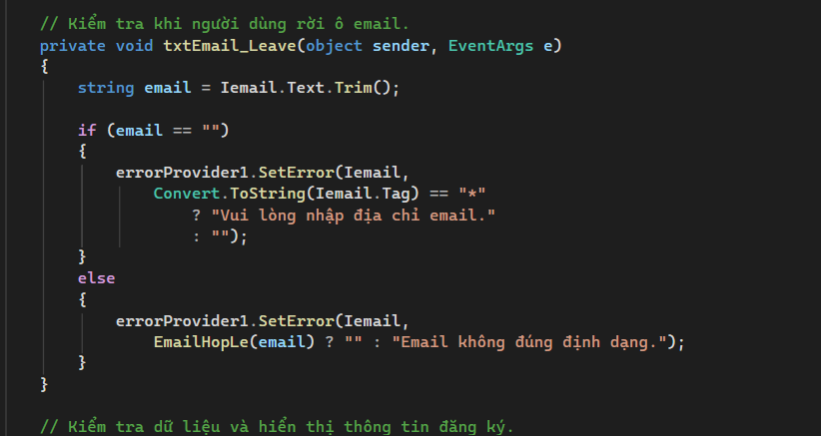
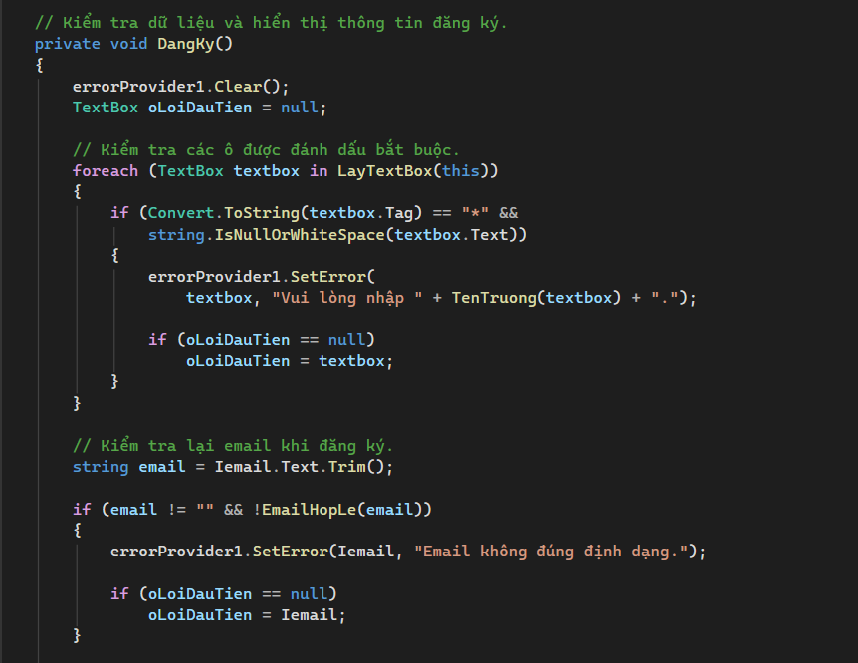
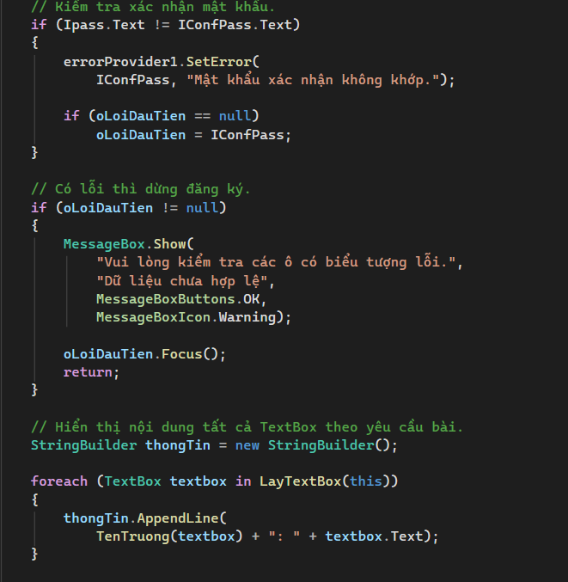
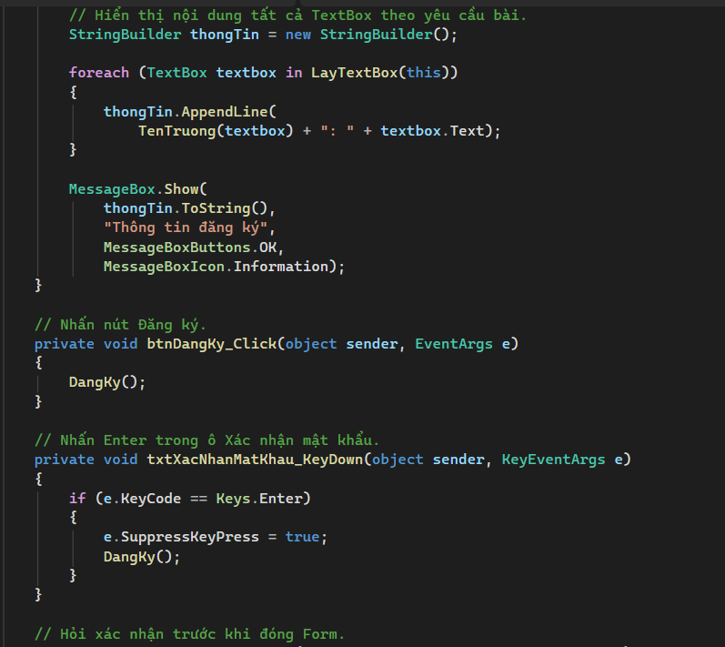
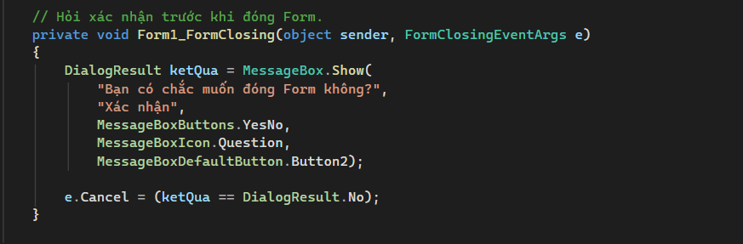
Kết quả:
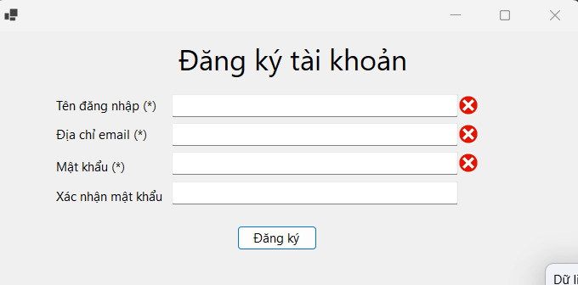
Giải thích:
- Khởi tạo: trong constructor tạo ErrorProvider bằng code, đánh dấu ô bắt buộc bằng Tag = "*" (tên, email, mật khẩu), đặt AccessibleName làm tên hiển thị thân thiện, rồi gắn các sự kiện (Leave của email, Click của nút, KeyDown của ô xác nhận, FormClosing).
- Duyệt TextBox: hàm LayTextBox dùng đệ quy (yield return) để lấy mọi TextBox trên form, kể cả nằm trong Panel hoặc GroupBox. Nhờ đó có thể kiểm tra và in dữ liệu hàng loạt thay vì viết riêng từng ô.
- Kiểm tra email: hàm EmailHopLe dùng Regex ten@tenmien.duoi. Sự kiện Leave kiểm tra ngay khi người dùng rời ô email, hiện lỗi nếu để trống hoặc sai định dạng.
- Đăng ký (DangKy): khi bấm nút hoặc nhấn Enter ở ô xác nhận mật khẩu, chương trình:
  - Xóa lỗi cũ, kiểm tra các ô có Tag = "*" không được để trống.
  - Kiểm tra lại định dạng email.
  - So sánh mật khẩu với xác nhận mật khẩu.
  - Nếu có lỗi: hiện MessageBox cảnh báo và focus vào ô lỗi đầu tiên (oLoiDauTien). Nếu hợp lệ: dùng StringBuilder ghép nội dung tất cả TextBox rồi hiển thị trong MessageBox.
- Đóng form: FormClosing hỏi Yes/No (mặc định chọn "No" nhờ Button2), chọn No thì hủy đóng (e.Cancel = true).
Bài 3: Thiết kế giao diện thực hiện yêu cầu nhập vào 2 số a, b. Xuất ra UCLN và
BCNN của 2 số a và b (kiểm tra dữ liệu nhập và xuất các thông báo lỗi nếu có).
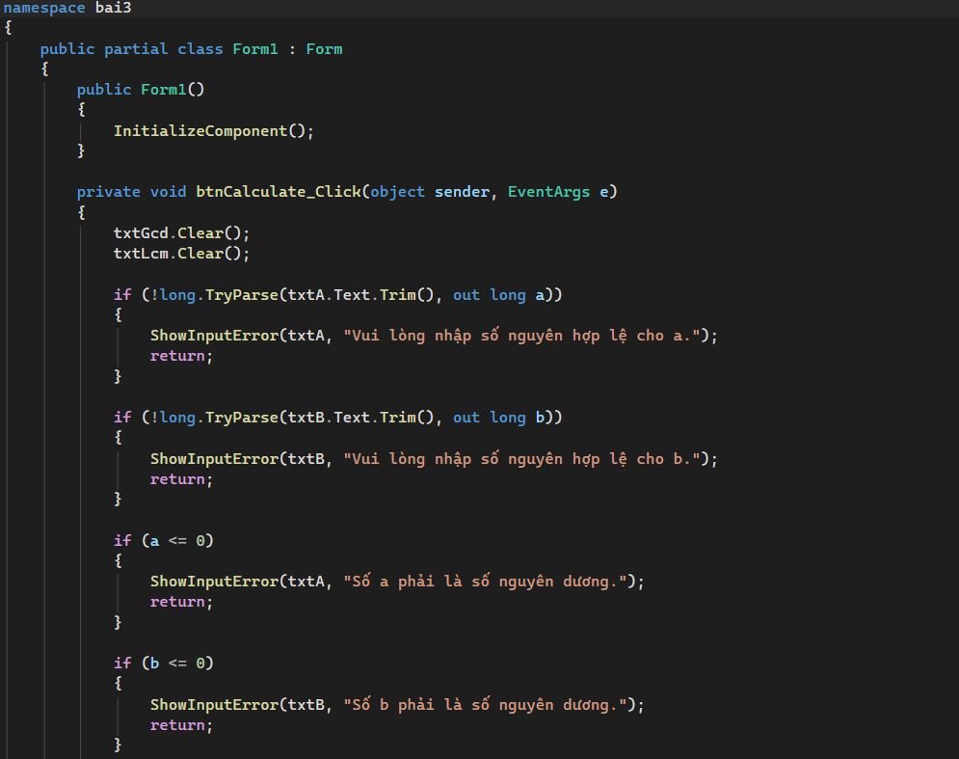
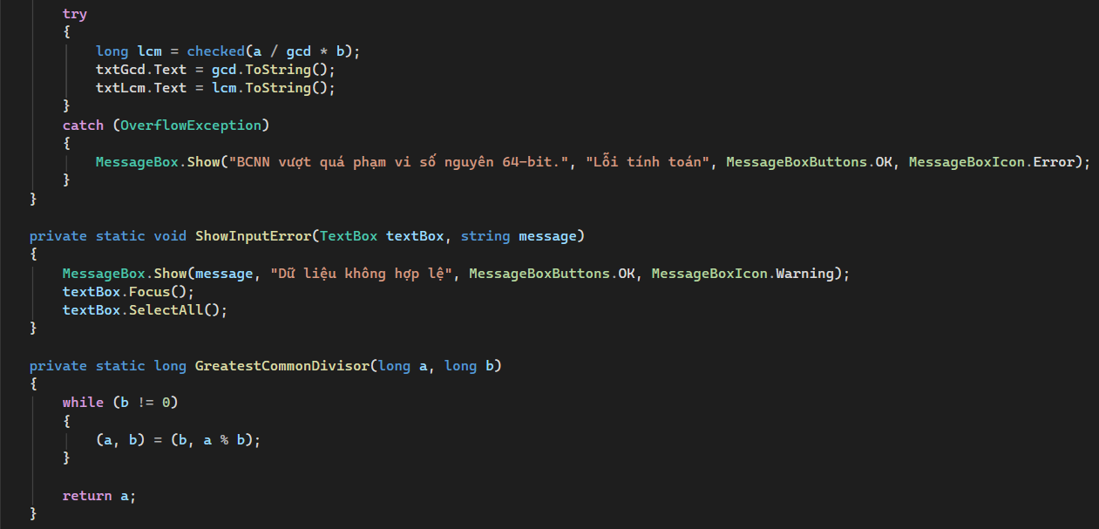
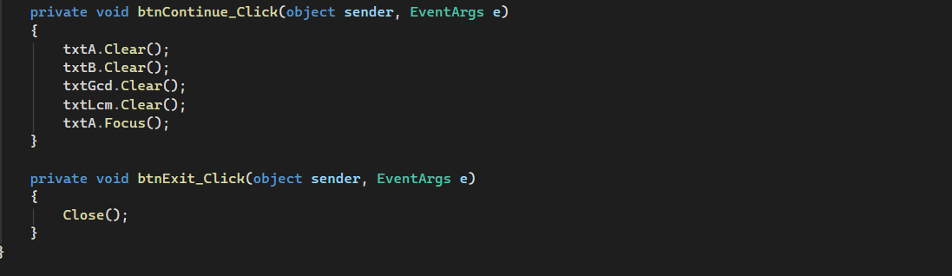
Kết quả:
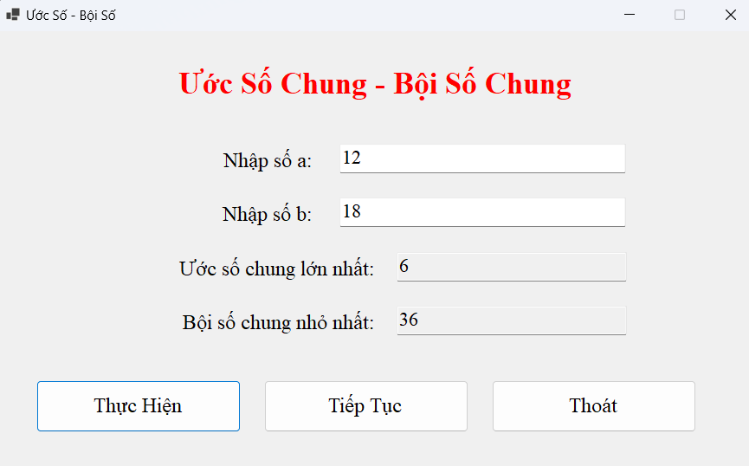

Giải thích: Hàm ƯCLN (GreatestCommonDivisor) dùng thuật toán Euclid: lặp lại (a, b) = (b, a % b) cho đến khi b = 0, lúc đó a chính là ƯCLN. Ví dụ với 12 và 18: (12, 18) → (18, 12) → (12, 6) → (6, 0), vậy ƯCLN = 6 và BCNN = 12 / 6 × 18 = 36.
Bài 4: Thiết kế giao diện sau:
Yêu cầu:
− Nhập vào một dãy số nguyên bất kỳ (nhập số nguyên vào textbox Nhập số,
nhấn button Nhập), xuất các số vừa nhập ra textbox Dãy vừa nhập.
− Bổ sung thêm buton Tính tổng, Tổng chẵn, Tổng lẻ các số vừa nhập và xuất ra
các textbox tƣơng ứng.
− Tính tổng các số chẵn và tổng các số lẻ.
− Button Tiếp tục trả lại trạng thái ban đầu của form.
− Button Thoát: xác nhận và đóng form.
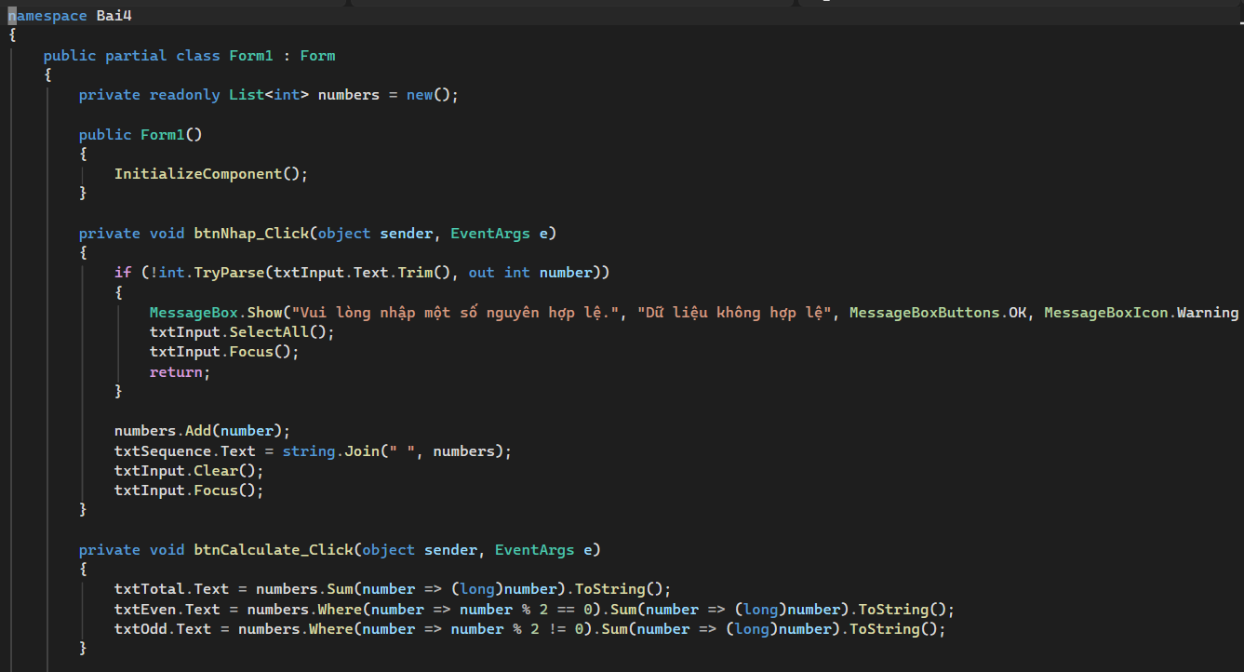
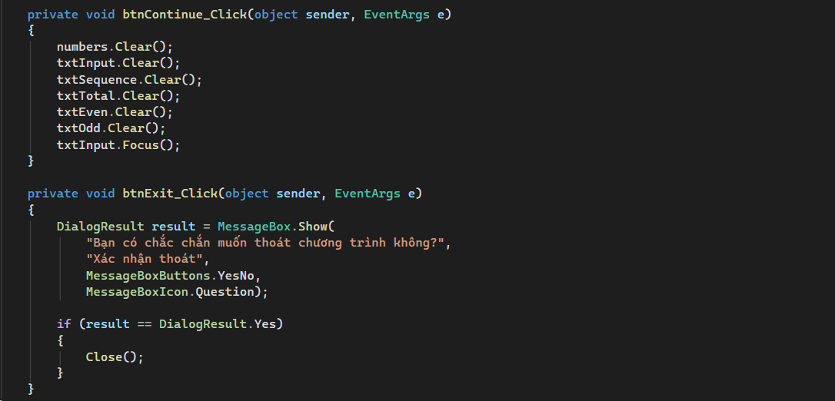
Kết quả:
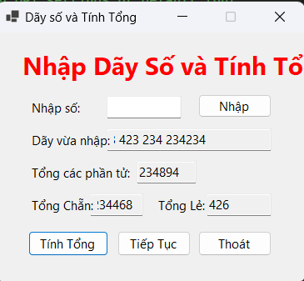
Giải thích: Dùng LINQ trên danh sách:
- Tổng: numbers.Sum(...).
- Tổng chẵn: lọc Where(number % 2 == 0) rồi Sum.
- Tổng lẻ: lọc Where(number % 2 != 0) rồi Sum.
Bài 5: Viết chương trình đọc số thành chữ:
Yêu cầu:
Nhập vào một số nguyên dương bất kỳ từ 1 đến 999.
− Đọc số vừa nhập thành chữ số khi chọn button Thực hiện.
− Button Xóa: trả form lại trạng thái ban đầu
− Button Thoát: xác nhận và đóng form.
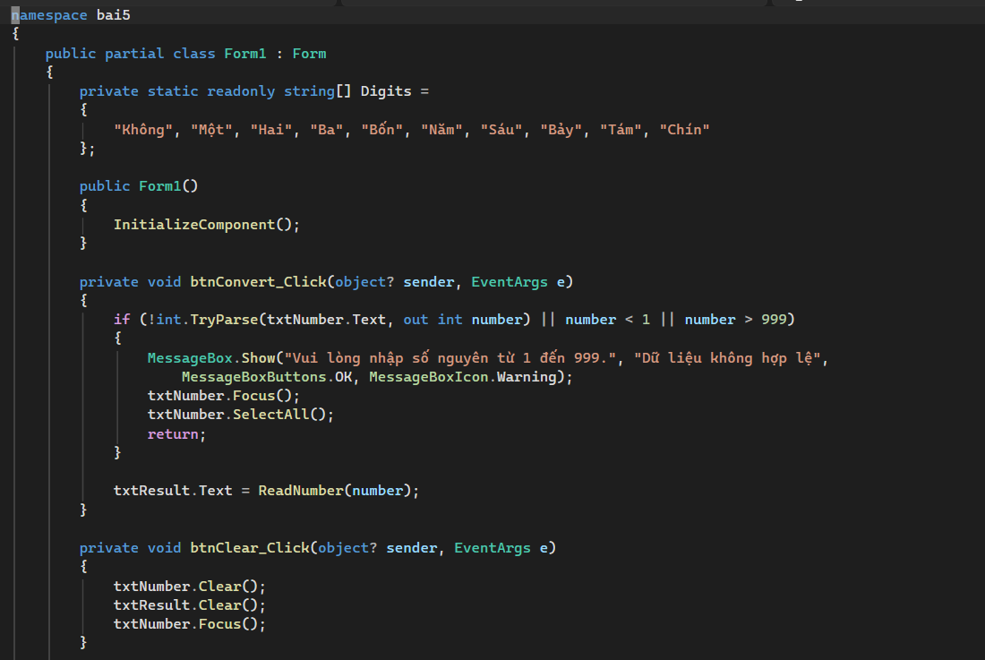
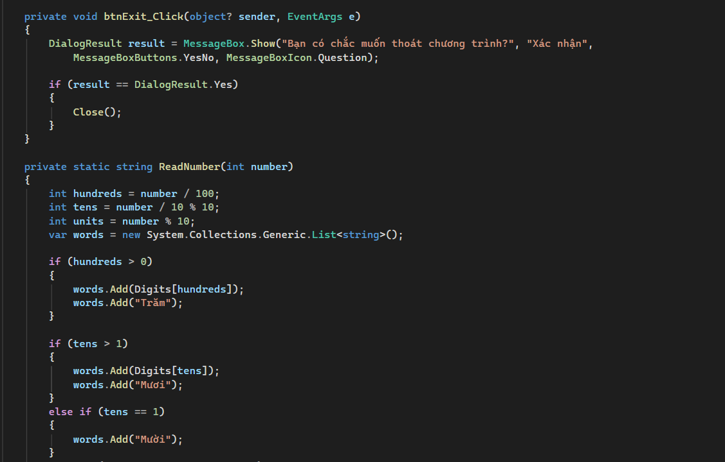
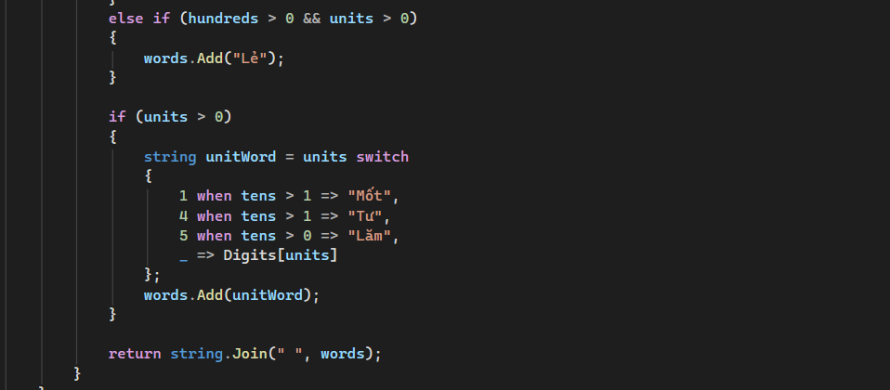

Kết quả:
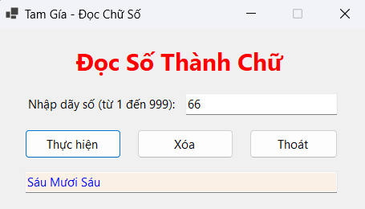
Giải thích:
- Nhập và kiểm tra: bấm nút Đọc, dùng int.TryParse và kiểm tra số trong khoảng 1 đến 999. Sai thì báo cảnh báo và focus lại ô nhập.
- Tách số: lấy hàng trăm (/ 100), hàng chục (/ 10 % 10), hàng đơn vị (% 10).
- Ghép chữ vào danh sách words theo từng hàng, dùng mảng Digits để đổi chữ số thành chữ:
  - Trăm: thêm "Trăm" sau chữ số.
  - Chục: lớn hơn 1 thì thêm "Mươi", bằng 1 thì "Mười", bằng 0 mà có trăm và đơn vị thì thêm "Lẻ".
  - Đơn vị: xử lý trường hợp đặc biệt Mốt (sau hàng chục lớn hơn 1), Tư (sau hàng chục lớn hơn 1), Lăm (sau hàng chục lớn hơn 0).
- Hiển thị: nối các từ bằng string.Join(" ", words) rồi gán vào txtResult.
BTVN: Viết chương trình dành cho máy tính bỏ túi đơn giản thực hiện các phép tính cộng, trừ, nhân, chia và xóa đơn giản.
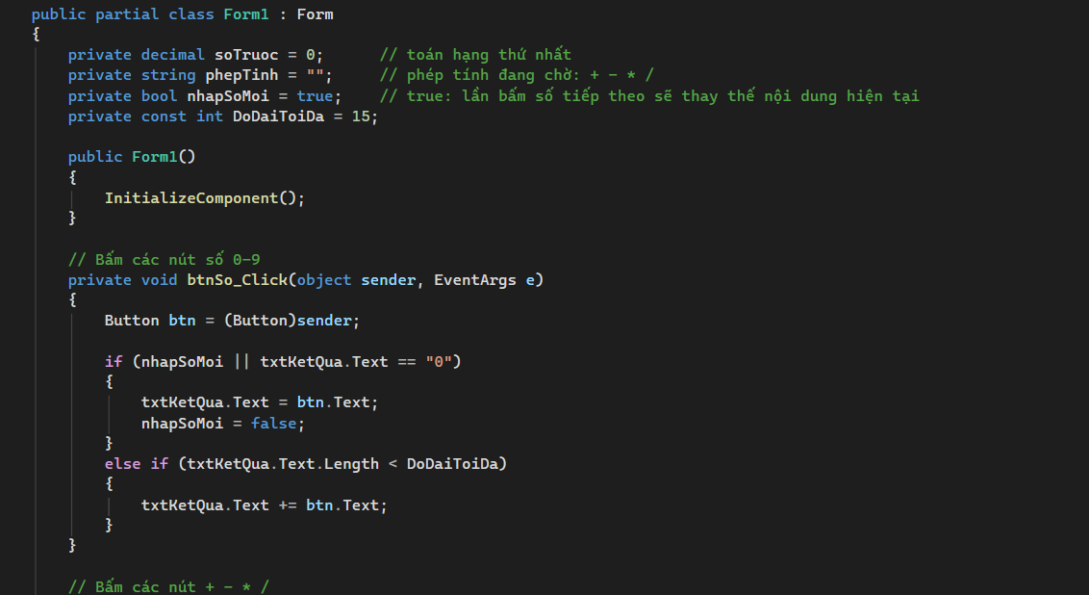
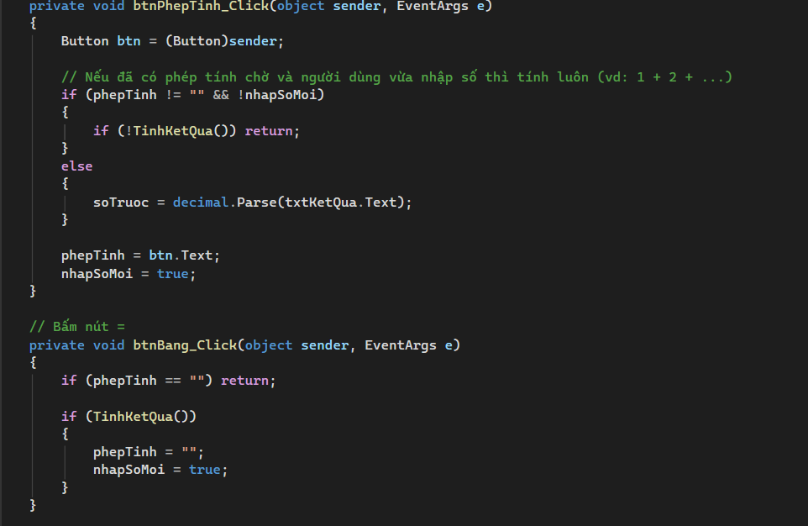
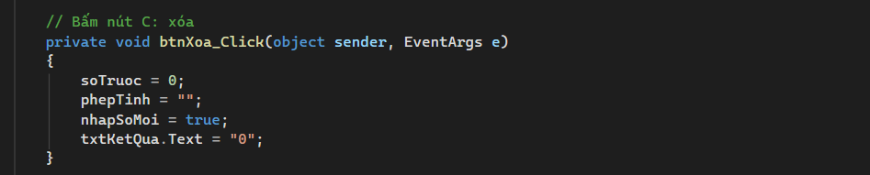
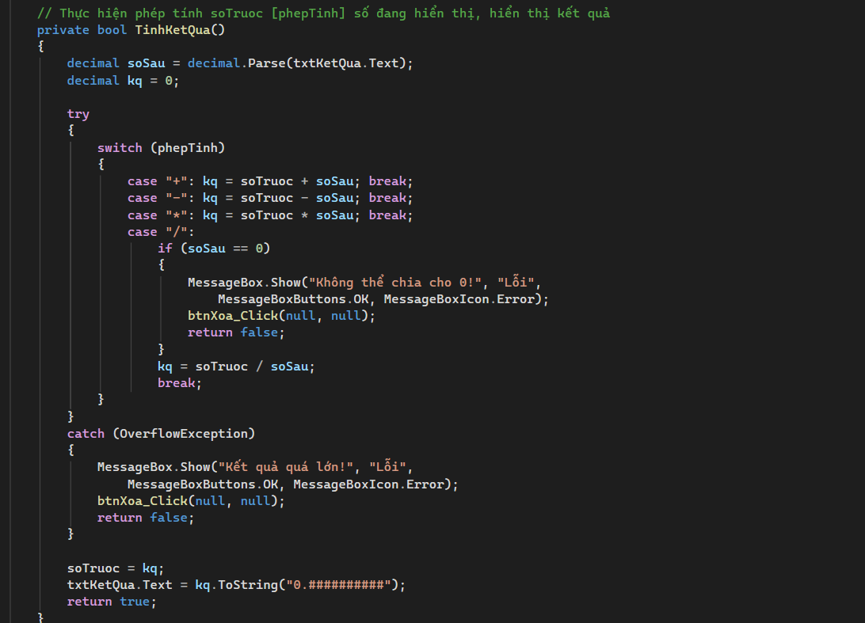
Kết quả:
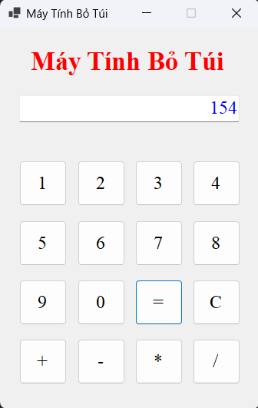

Giải thích: Hàm tính (TinhKetQua)
- Đọc số thứ hai từ ô hiển thị, dùng switch theo phepTinh để tính soTruoc ○ soSau.
- Phép chia kiểm tra soSau == 0: báo lỗi, reset máy tính và trả về false.
- try/catch (OverflowException) bắt trường hợp kết quả vượt phạm vi decimal.
- Kết quả lưu lại vào soTruoc và hiển thị bằng ToString("0.##########"), tối đa 10 chữ số thập phân, bỏ số 0 thừa.
- Dùng kiểu decimal thay vì double để tránh sai số kiểu 0.1 + 0.2 = 0.30000000000000004.
THỰC HÀNH 4D
Bài 1: Thiết kế giao diện hỗ trợ giải phương trình bậc nhất và phương trình bậc hai
theo những yêu cầu sau:
− Khai báo class PhuongTrinhBacHai với những thuộc tính và phương thức phục
vụ cho yêu cầu của giao diện bên dưới và được gọi thực thi khi cần thiết.
− Khi form được load lên button “Giải” mờ đi.
− Khi chọn radio button Giải phương trình Bậc nhất thì TextBox Nhập c bị mờ/ ẩn
đi. Khi nhập thông tin đầy đủ vào Textbox cần thiết thì Chức năng “Giải” có tác
dụng để thực thi. Giải phương trình kết quả hiện lên trong Textbox Kết quả, sau
đó Button Giải mờ đi như hình sau:
− Khi chọn radio button Giải phương trình Bậc hai thì hiển thị đầy đủ 3 Textbox
để nhập liệu và thực hiện yêu cầu giống như giải phương trình bậc nhất, kết
quả như hình sau:

− Kiểm tra dữ liệu nhập vào và hiện thông báo lỗi khi cần.
− Khi Form đóng cần có xác nhận từ người dùng.
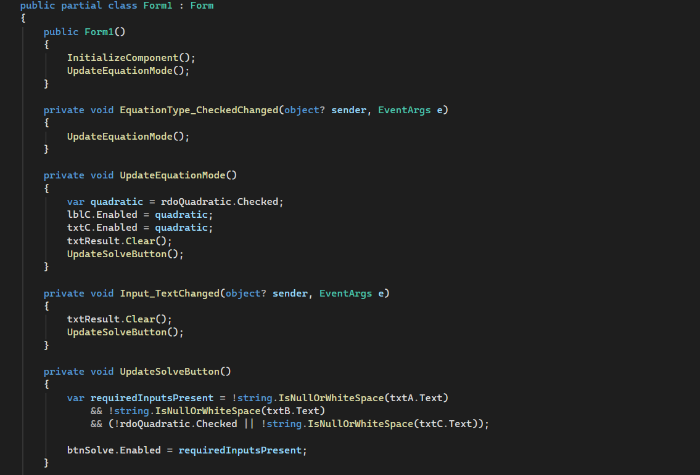
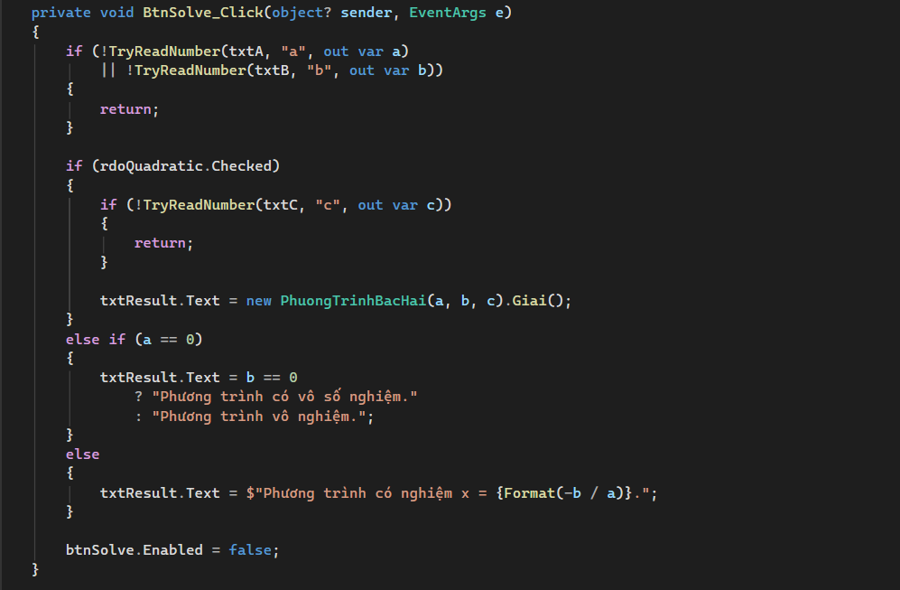
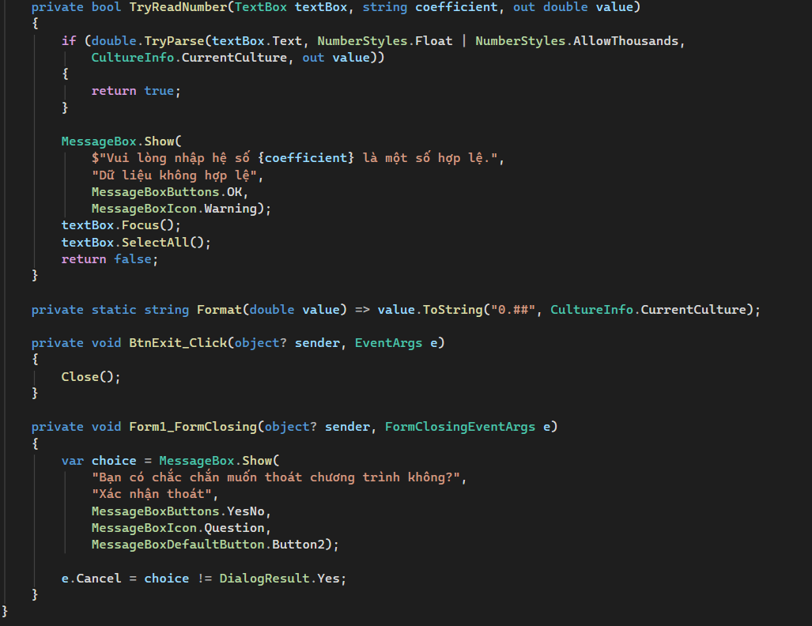
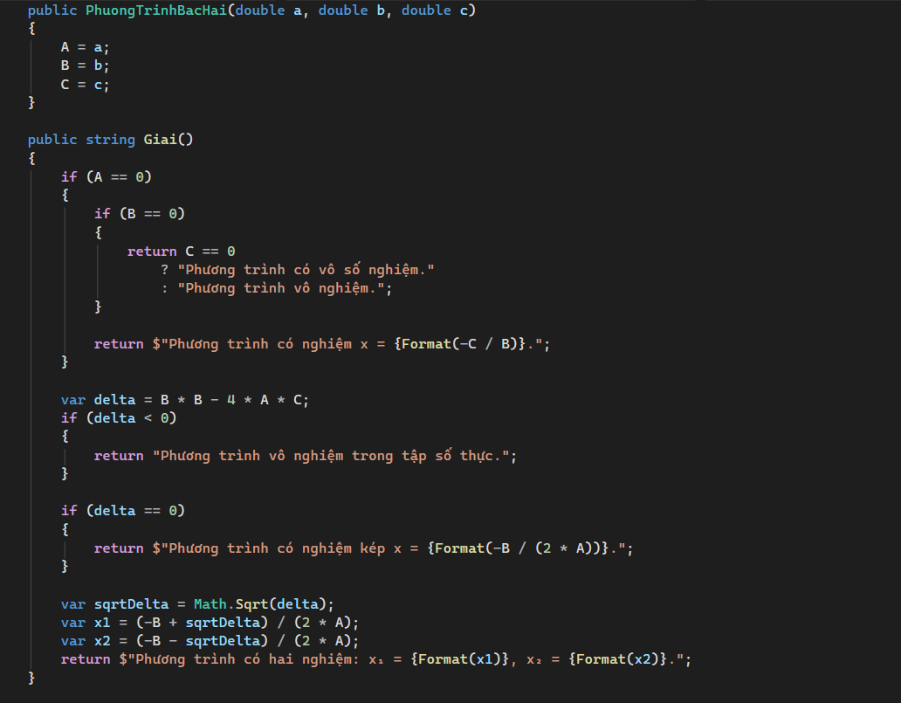
Kết quả:
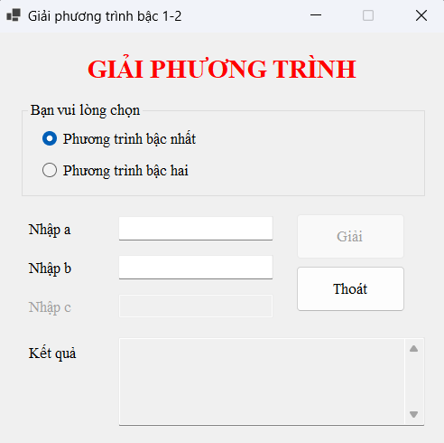

Giải thích: Giải phương trình (BtnSolve_Click)
- Bậc 1 (ax + b = 0):
  - a = 0: nếu b = 0 thì vô số nghiệm, ngược lại vô nghiệm.
  - a ≠ 0: nghiệm x = -b / a.
- Bậc 2: tạo đối tượng PhuongTrinhBacHai(a, b, c) rồi gọi Giai():
  - A = 0: suy biến về bậc 1 (-C / B), xét tiếp các trường hợp vô nghiệm, vô số nghiệm.
  - Tính delta = B² − 4AC:
    - delta < 0: vô nghiệm trong tập số thực.
    - delta = 0: nghiệm kép -B / (2A).
    - delta > 0: hai nghiệm (-B ± √delta) / (2A).
- Kết quả được định dạng bằng ToString("0.##"), tối đa 2 chữ số thập phân.
Bài 2: Thiết kế giao diện sau và thực hiện các yêu cầu về mảng một chiều
Yêu cầu:
− Viết class lưu trữ mảng một chiều số nguyên với các thuộc tính và phương thức
thực hiện theo yêu cầu của giao diện: sắp xếp mảng tăng/ giảm, tìm kiếm giá trị
và vị trí phần tử bất kỳ trong mảng, thêm giá trị mới tại một vị trí được chỉ định
trong mảng, tính tổng mảng, tổng chẵn và tổng lẻ trong mảng, tìm giá trị lớn nhất
và nhỏ nhất của mảng, thay thế giá trị và vị trí với số thay thế bất kỳ trong mảng.
− Thực hiện kiểm tra các lỗi có khả năng xảy ra.
− Đóng form phải có xác nhận từ người dùng.
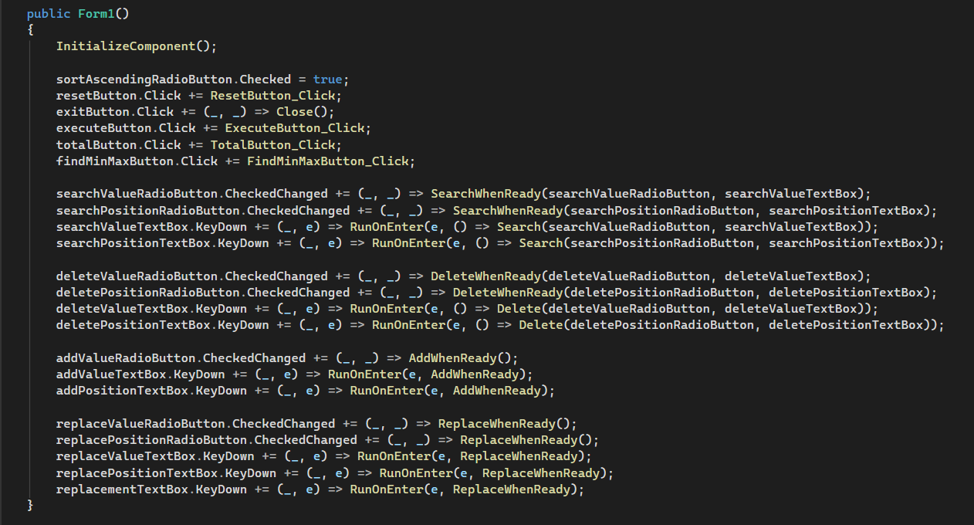
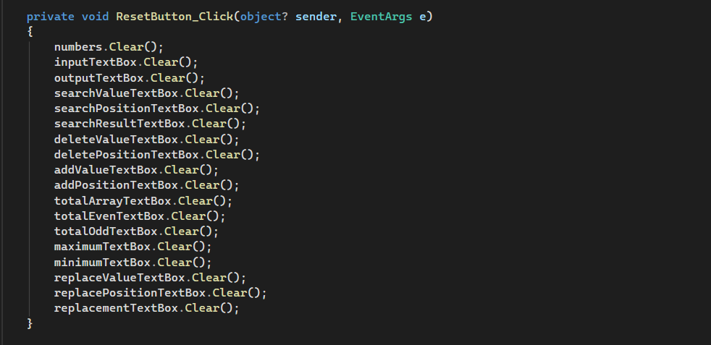
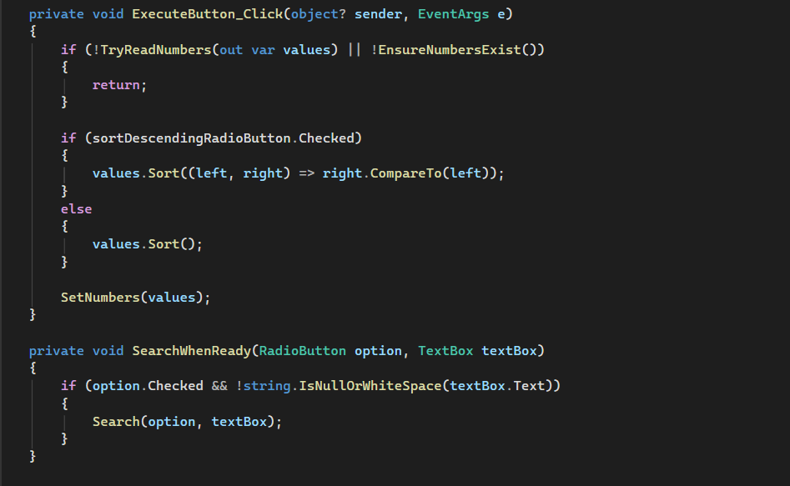
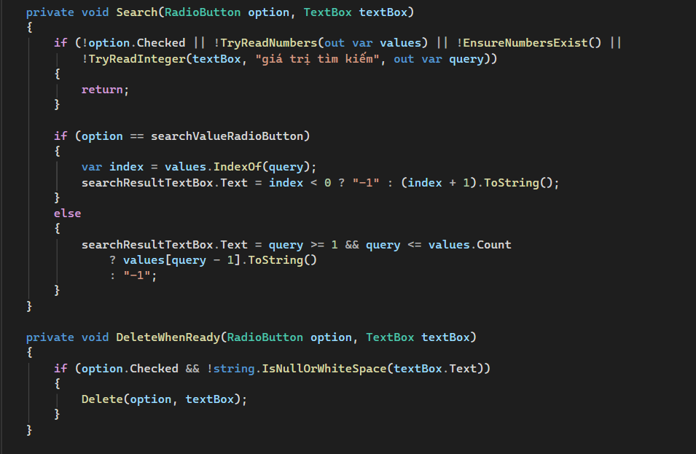
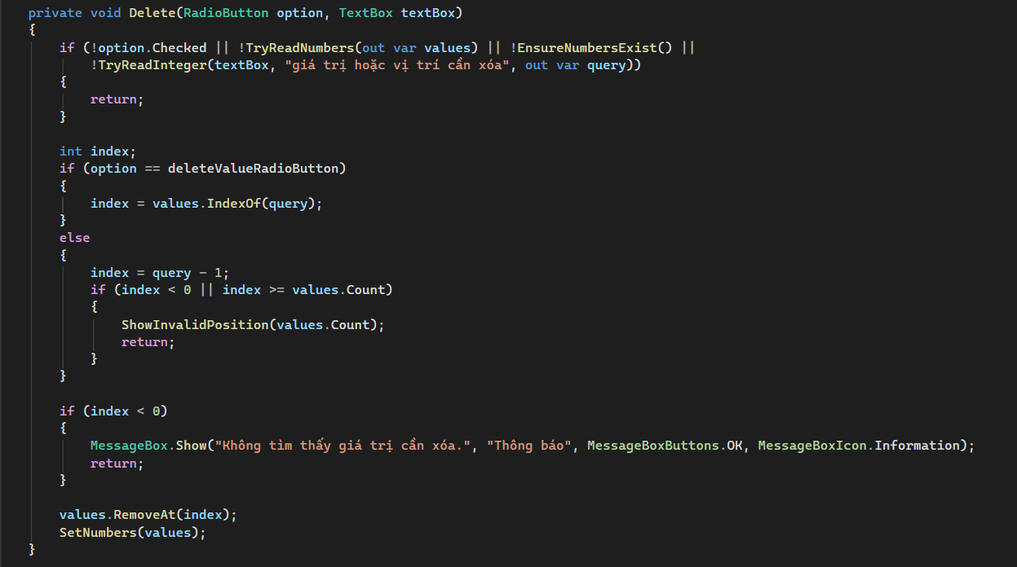
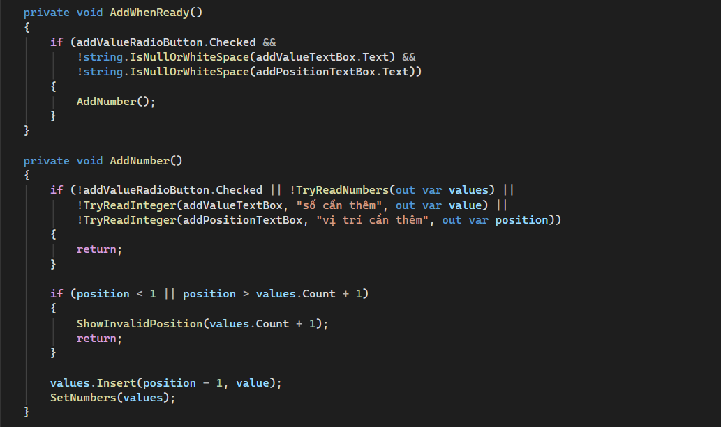
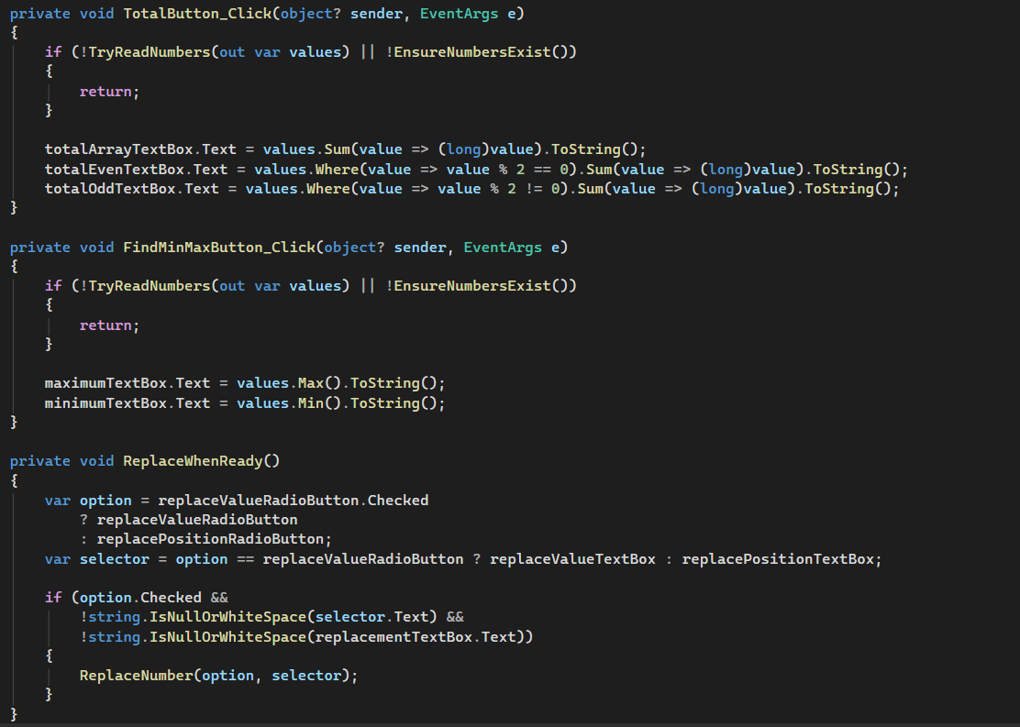
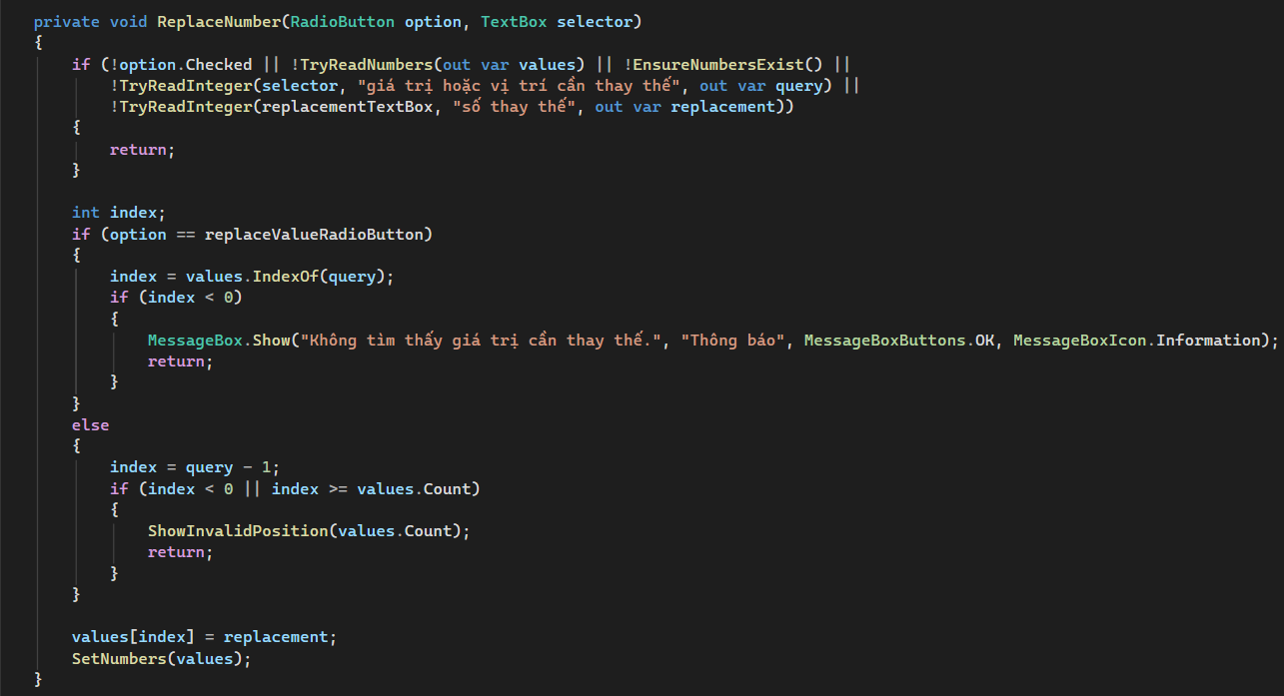
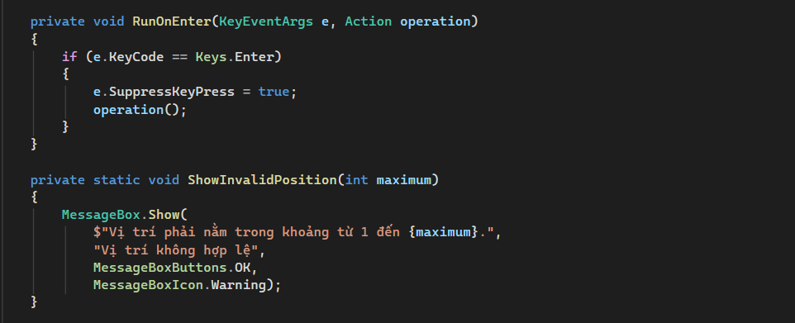
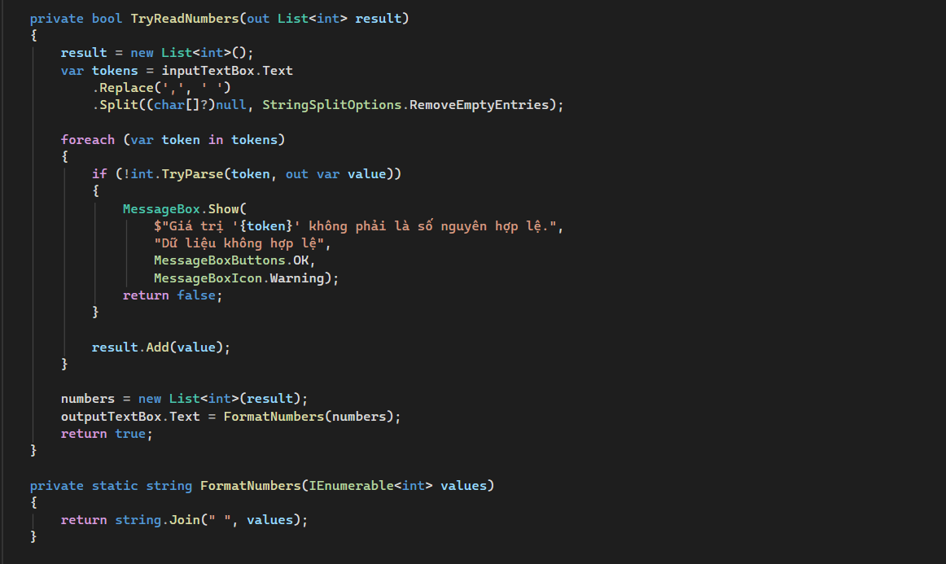
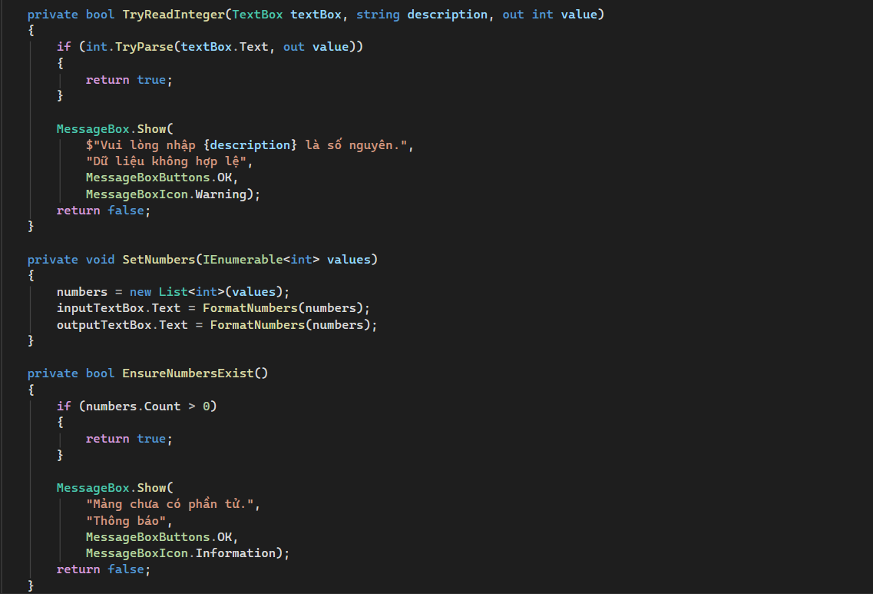
Kết quả:
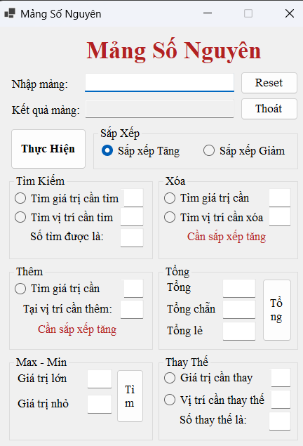
Giải thích: Các chức năng
- Sắp xếp (ExecuteButton_Click): chọn RadioButton tăng/giảm. Tăng dùng Sort(), giảm dùng Sort((l, r) => r.CompareTo(l)).
- Tìm kiếm (Search): hai chế độ.
  - Theo giá trị: IndexOf trả về vị trí (cộng 1 vì người dùng đếm từ 1), không có thì -1.
  - Theo vị trí: trả về phần tử values[query - 1], ngoài phạm vi thì -1.
- Xóa (Delete): theo giá trị (IndexOf) hoặc theo vị trí (query - 1), kiểm tra hợp lệ rồi RemoveAt.
- Thêm (AddNumber): đọc số cần thêm và vị trí, vị trí phải từ 1 đến Count + 1, rồi Insert(position - 1, value).
- Thay thế (ReplaceNumber): tìm chỉ số theo giá trị hoặc vị trí, rồi gán values[index] = replacement.
- Tổng (TotalButton_Click): dùng LINQ tính tổng cả mảng, tổng chẵn, tổng lẻ, ép sang long để tránh tràn số.
- Max/Min (FindMinMaxButton_Click): dùng Max() và Min().
- Reset: xóa mảng và làm trống tất cả ô. Thoát: gọi Close().
BTVN: Thiết kế giao diện Quản lý Thanh toán tiền phòng cho Khách sạn Thanh Thanh như sau:
Khi khách trả phòng, nhân viên kế toán sẽ thực hiện kiểm tra tên, địa chỉ, số
ngày ở, loại phòng, tiện nghi và dịch vụ của khách. Sau đây là bảng giá:
o Loại phòng:

Phòng đơn: 300.000đ/1 ngày
Phòng đôi: 350.000đ/1 ngày
Phòng ba: 400.000đ/1 ngày

o Tiện nghi: mỗi loại cộng thêm 10.000đ
o Dịch vụ:

Karaoke: 50.000đ
Ăn sáng: 15.000đ/1 ngày

Cuối ngày Nhân viên kế toán sẽ thống kê tổng số lượt người trả phòng, tổng số
tiền thu được trong ngày.
Chương trình thực hiện các chức năng:
− Form_Load: con trỏ văn bản đặt vào ô tên khách hàng, các button TongKet,
NhapMoi, ThanhToan bị mờ (enabled=false). Thực hiện nhập tên (tên khách không
được để trống), địa chỉ, số ngày ở (number), check vào loại phòng, tiện nghi, dịch vụ
mà khách đã thuê. Khi nhập đầy đủ thông tin thì btnThanhToan có tác dụng.
− btnThanhToan: thực hiện tính tiền cho khách vừa nhập và hiển thị lên label
Thành Tiền, đồng thời lưu lại thông tin tổng số tiền và tổng số lượt khách.
btnNhapMoi, btnTongKet sáng lên sẵn sàng cho việc nhập khách mới.
− btnNhapMoi: khởi tạo lại trạng thái ban đầu của Form, btnNhapMoi bị mờ.
− btnTongKet: Ghi lại thông tin tổng số khách và tổng tiền Thanh toán vào các
label tương ứng, đồng thời khởi tạo lại giá trị tổng số khách hàng =0, tổng tiền thanh
toán =0. btnTongKet bị mờ.
− btnThoat_Click: hỏi người dùng có chắc chắn thoát khỏi chương trình hay
không? Yes: thoát, No: không.
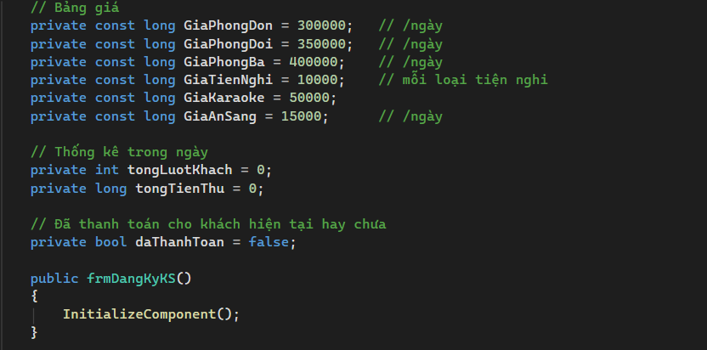
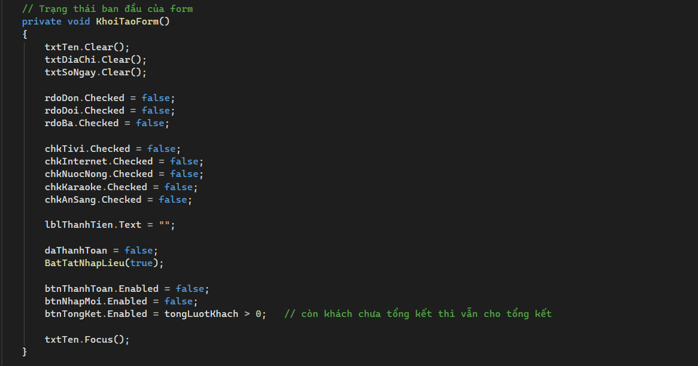
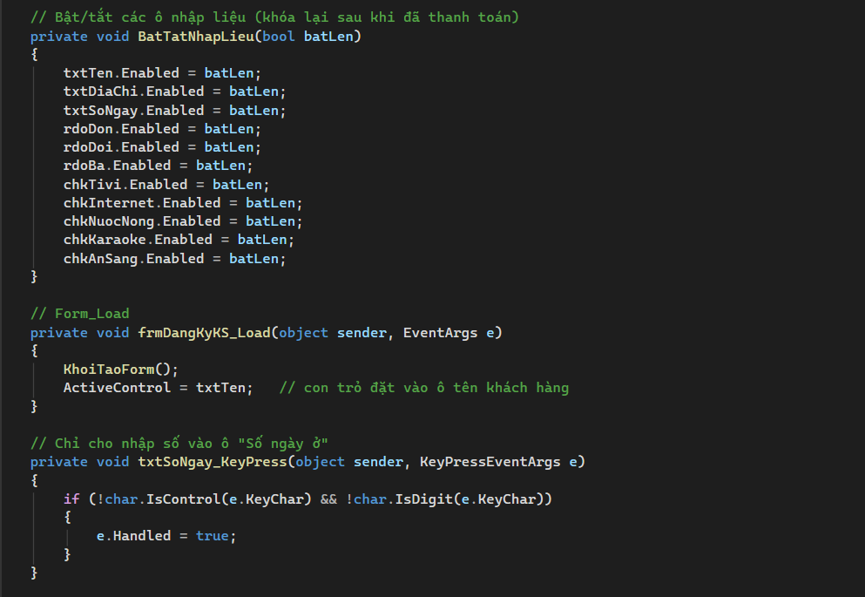
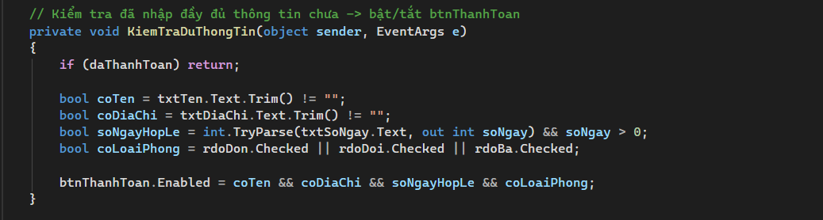
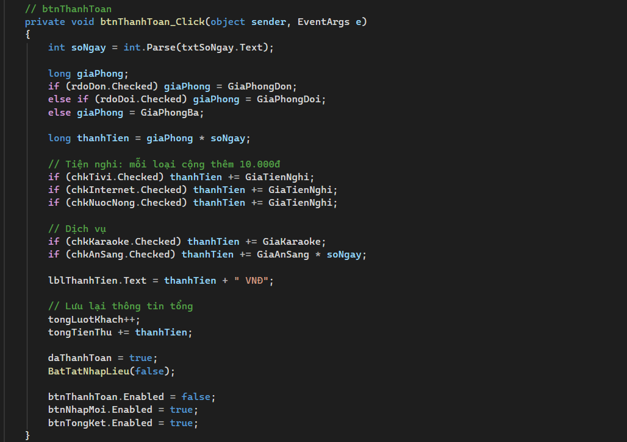
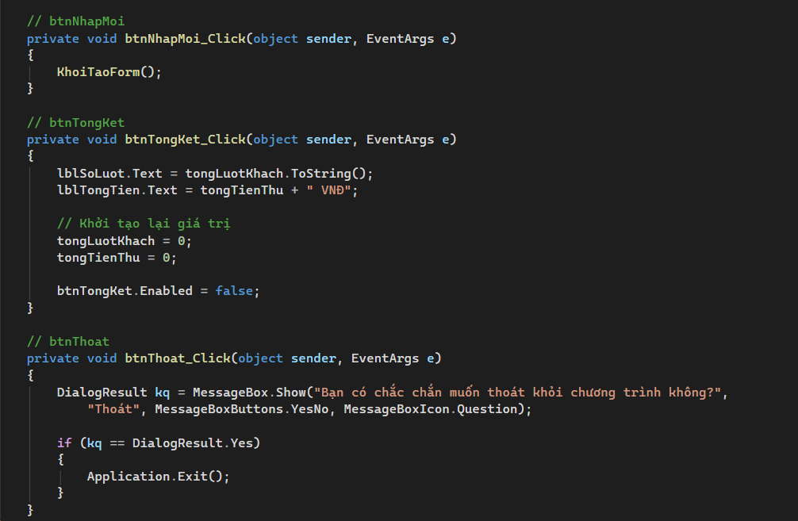
Kết quả:
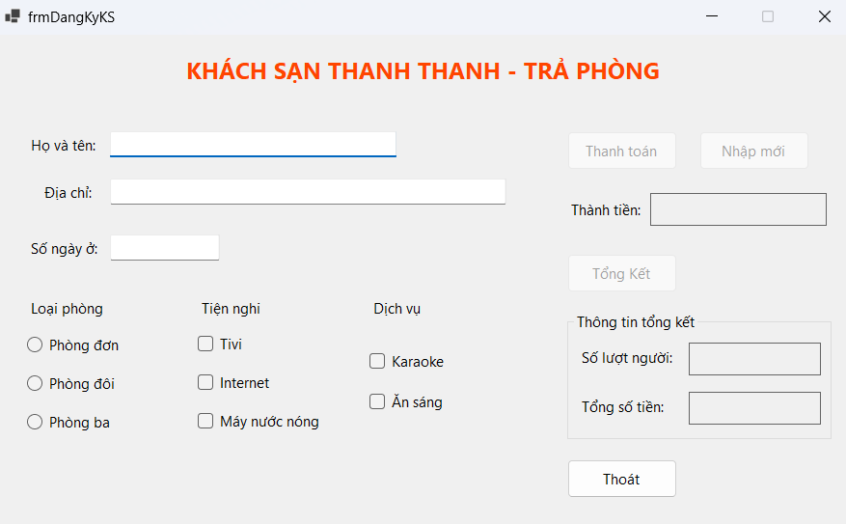
Giải thích:

1.Dữ liệu
- Hằng số giá (const): phòng đơn 300.000, đôi 350.000, ba 400.000 (mỗi ngày); mỗi tiện nghi 10.000; karaoke 50.000; ăn sáng 15.000/ngày.
- Thống kê: tongLuotKhach, tongTienThu cộng dồn qua các khách.
- Cờ daThanhToan: cho biết khách hiện tại đã thanh toán chưa.

2. Khởi tạo form
- KhoiTaoForm() xóa mọi ô, bỏ chọn tất cả RadioButton và CheckBox, bật lại việc nhập liệu, tắt nút Thanh toán và Nhập mới, rồi Focus() vào ô tên. Hàm được gọi ở Form_Load và khi bấm Nhập mới.
- BatTatNhapLieu(bool) bật hoặc tắt cùng lúc các ô nhập, nên sau khi thanh toán có thể khóa dữ liệu lại, tránh sửa sau khi đã tính tiền.

3. Kiểm tra dữ liệu
- txtSoNgay_KeyPress: chặn mọi ký tự không phải chữ số (vẫn cho phím điều khiển như Backspace).
- KiemTraDuThongTin: gắn chung cho các ô và nút chọn, chỉ bật nút Thanh toán khi có tên, địa chỉ, số ngày > 0 và đã chọn loại phòng.

4. Tính tiền (btnThanhToan_Click)
Thành tiền = giá phòng × số ngày + 10.000 × số tiện nghi chọn + (karaoke 50.000) + (ăn sáng 15.000 × số ngày)
Sau khi tính: hiện kết quả ở lblThanhTien, cộng vào tongLuotKhach và tongTienThu, đặt daThanhToan = true, khóa ô nhập, bật nút Nhập mới.

5. Các nút còn lại
- Nhập mới: gọi lại KhoiTaoForm() để nhận khách tiếp theo.
- Tổng kết: hiện số lượt và tổng tiền, sau đó đặt lại hai biến thống kê về 0 và khóa nút.
- Thoát: hỏi Yes/No, chọn Yes mới gọi Application.Exit().

